ФОРМУВАННЯ І ПІДТРИМКА ІНФОРМАЦІЙНИХ БАЗ ДАНИХ УПРАВЛІННЯ
1. Вимоги до процедури вимірювання, аналізу і поліпшення системи управління.
2. Структура автоматизованих систем (АС) управління.
3. Побудова інтегрованої бази даних управління.
1. Вимоги до процедури вимірювання, аналізу і поліпшення системи управління
Метою процедури вимірювання стану елементів системи управління є отримання даних, обробка яких дозволить приймати управлінські рішення для збалансованого розвитку організаційно-економічної, технічної і соціально-психологічної складової організації і бізнесу. Необхідно пам’ятати, що все, що не піддається вимірюванню і не вимірюється, як правило не піддається контролю і управлінню. Для планування процедур з вимірювання стану процесів, їх проміжних і кінцевих продуктів доцільно керуватися наступними рекомендаціями:
дані вимірів необхідно розглядати як вхідний потік для його трансформації в інформацію та знання, які підуть на користь організації і бізнесу;
вимір, аналіз і поліпшення продукції та процесів необхідно використати для формулювання відповідних пріоритетів організації;
застосовувані організацією методи вимірювання варто періодично аналізувати, а дані перевіряти на постійній основі на точність і повноту;
порівняння із кращими досягненнями окремих процесів необхідно використати як засіб поліпшення результативності й ефективності процесів;
вимір задоволеності споживачів варто розглядати як життєво важливий для оцінки діяльності організації;
використання вимірів, генерування і доведення до відома всіх зацікавлених сторін отриманої інформації є істотними для організації та становить основу поліпшення її діяльності та залучення зацікавлених сторін; така інформація повинна бути актуальною і мати конкретне призначення;
необхідно застосовувати відповідні засоби передачі інформації, яка випливає з аналізу вимірів;
необхідно вимірювати результативність і ефективність зв'язку із зацікавленими сторонами, щоб установити міру чіткості та зрозумілості інформації;
там, де критерії характеристик процесів і продукції задовольняються, може бути доцільним надалі проводити контроль й аналіз даних про характеристики з метою кращого розуміння природи досліджуваних характеристик;
використання відповідних статистичних або інших методів може допомогти в розумінні відхилень як процесу, так і виміру та може поліпшити характеристики процесу і продукції за допомогою керування такими відхиленнями;
варто періодично проводити самооцінку з метою оцінювання завершеності системи управління якістю, рівня роботи організації, а також визначення можливостей для поліпшення діяльності.
2 Структура автоматизованих систем (АС) управління
Комп'ютерні інформаційні системи — це клас складаних систем, що містить у собі велику кількість різноманітних елементів, що взаємодіють. Тому, при створенні комп'ютерних автоматизованих систем управління (АС) потрібно насамперед визначити їхню структуру.
Загалом під структурою комп'ютерної АС розуміють характеристику внутрішнього стану системи і опис постійних зв'язків між її елементами
Для опису АС використовують кілька видів структур, — функціональні, технічні, організаційні, документальні, алгоритмічні, програмні та інформаційні структури, які різняться типами елементів і зв'язків між ними.
Функціональна структура — це структура, елементами якої є підсистеми (компоненти), функції АС або її частини, а зв'язки між елементами — це потоки інформації, що циркулює між ними при функціонуванні АС.
Технічна структура — це структура, елементами якої є обладнання комплексу технічних засобів АС, а зв'язки між елементами відображають інформаційний обмін.
Під організаційною розуміють структуру, елементами якої є колективи людей і окремі виконавці, а зв'язки між елементами відображають інформаційні зв’язки, супідрядність і взаємодію між ними.
Документальна структура — це структура, елементами якої є неподільні складові і документи АС, а зв'язки між елементами — взаємодії, вхідності і супідрядності.
Елементами алгоритмічної структури є алгоритми, а зв'язки між ними реалізуються за допомогою інформаційних масивів.
В програмній структурі зв'язки між елементами також реалізуються у вигляді інформаційних масивів, а елементами структури є програмні модулі.
Інформаційна структура — це структура, елементами якої є форми існування і подання інформації в системі, а зв'язки між ними — операції перетворення інформації в системі.
Елементами інформаційної структури можуть бути також інформаційні масиви, а зв'язками — операції і роботи з масивами: введеня, коригування, перегляд, знищення і т. ін.
Повної і загальноприйнятої класифікації елементів АС не існує, але практика показує, що майже у всіх АС вирізняють такі елементи, як «функція АС» і «компонент (підсистема) АС».
Функція АС — це сукупність дій інформаційної системи, яка спрямована на досягнення зазначеної мети. Перелік функцій конкретної АС залежить від сфери її діяльності, об'єкта управління, призначення її та ін. Наприклад, в інформаційній системі управління фінансами країни виділяють дві основні функції: планування бюджету і виконання бюджету.
Компонент (підсистема) АС — це її частина, що виділена за зазначеною ознакою або сукупністю ознак і розглядається як одне ціле. Компоненти комп'ютерної АС за своїм призначенням передусім поділяються на забезпечуючі і функціональні. Забезпечуючі містять у собі організаційне, методичне, технічне, математичне, програмне, інформаційне, лінгвістичне, правове та ергономічне забезпечення.
До організаційного забезпечення належить сукупність документів, що описують технологію функціонування АС, методи вибору і застосування користувачами технологічних прийомів для одержання конкретних результатів при функціонуванні АС.
Для забезпечення функціонування комп'ютерної АС необхідно мати ряд ресурсів і обов'язково предмети праці, засоби праці і працю (праця). Роль перших в АС належить інформації (інформаційне забезпечення), яка відіграє також роль продукту праці. Засобами праці є різні технічні засоби АС, які виконують функції технічного забезпечення. Таку саму функцію певною мірою виконують засоби математичного і програмного забезпечення. Щодо самої праці, то, природно, кадри також потрібні будь-якій АС.
Інформаційне забезпечення містить у собі не лише інформаційні ресурси як предмет праці та інформацію як продукт праці, а й засоби і методи ведення усієї інформаційної бази
— об'єкта управління.
До інформаційного забезпечення належать також методи класифікації і кодування інформації, способи організації нормативно-довідкової інформації, побудови банків даних, зокрема побудови і ведення інформаційної бази і т. ін.
Технічне забезпечення об'єднує сукупність усіх технічних засобів, використовуваних при функціонуванні комп'ютерної АС.
До математичного забезпечення віднесено сукупність математичних методів, моделей і алгоритмів розв'язування завдань, які застосовуються в АС; моделі та алгоритми, що входять до цього забезпечення як інструмент подальшої розробки програмних засобів. Моделі системи управління та об'єкта автоматизації належать звичайно до організаційного забезпечення.
Програмне забезпечення являє собою сукупність програм на носіях даних і програмних документів, які призначені для відлагодження, функціонування і перевірки працездатності АС.
Лінгвістичне забезпечення містить сукупність засобів і правил для формалізації природної мови, які використовуються при спілкуванні користувачів та експлуатаційного персоналу АС з комплексом засобів автоматизації при функціонуванні АС.
До правового забезпечення належить сукупність правових норм, які регламентують правові відносини при функціонуванні АС та юридичний статус результатів такого функціонування.
Методичне забезпечення містить у собі сукупність документів, які описують технологію функціонування АС, методи вибору і застосування користувачами технологічних прийомів для одержання конкретних результатів при функціонуванні АС.
Ергономічне забезпечення АС являє собою сукупність засобів і методів, які створюють найсприятливіші умови праці людини в АС, умови для взаємодії людини і ЕОМ.
Функціональний підхід до структури АС дає змогу виділити підсистеми (компоненти) при різному визначенні поняття «функція управління». Найбільшого поширення набуло створення функціональних підсистем за ознакою управління об'єктами (елементами) виробничого процесу і за ознакою стадій управління.
Так, у першому випадку формуються функціональні підсистеми, наприклад управління технічною підготовкою виробництва, основним виробництвом, допоміжним виробництвом, матеріальними ресурсами, трудовими ресурсами і т. ін.
В інформаційних системах органів загальнодержавного управління і невиробничої сфери така структура пов'язана з функціями, які виконуються установами. Наприклад, в автоматизованій системі державної статистики (АСДС) передбачені функціональні підсистеми статистики промисловості, сільського господарства, капітального будівництва і ін. У функціональній структурі АСДС неначе повторюється склад функціональних підрозділів Міністерства статистики України.
В іншому випадку з позицій стадій управління виділяються функціональні підсистеми прогнозування, перспективного пла-нування, оперативного управління, бухгалтерського обліку і т. ін.
Перелік таких функціональних підсистем у різних АС неоднаковий. Певною мірою це пояснюється відсутністю єдиного погляду на склад функцій управління.

3.Побудова інтегрованої бази даних управління СТОА
Для побудови інтегрованої бази даних управління СТОА використаємо програмне забезпечення Microsoft Access. База даних (БД) - це сукупність взаємозв'язаних даних, що зберігаються разом. Однією з основних переваг СУБД Ассеss полягає є прості та зручні засоби обробки кількох таблиць у одній базі даних і можливість працювати з текстовими файлами.
Першим кроком у створенні бази даних є розробка візуальної моделі управління бізнесом, як сукупністю процесів у нотації IDF₀ (рис. 1 - рис. 3).

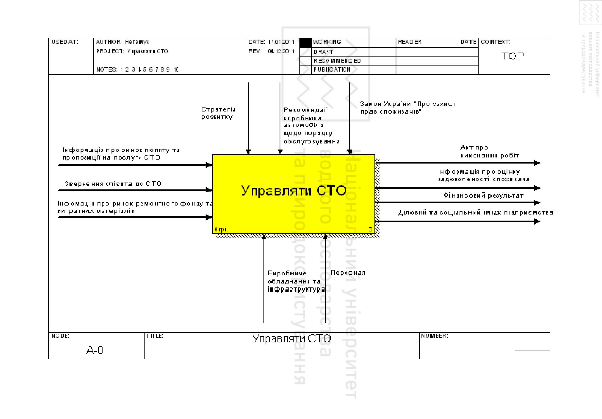

133

Рис. 1. Управляти СТО

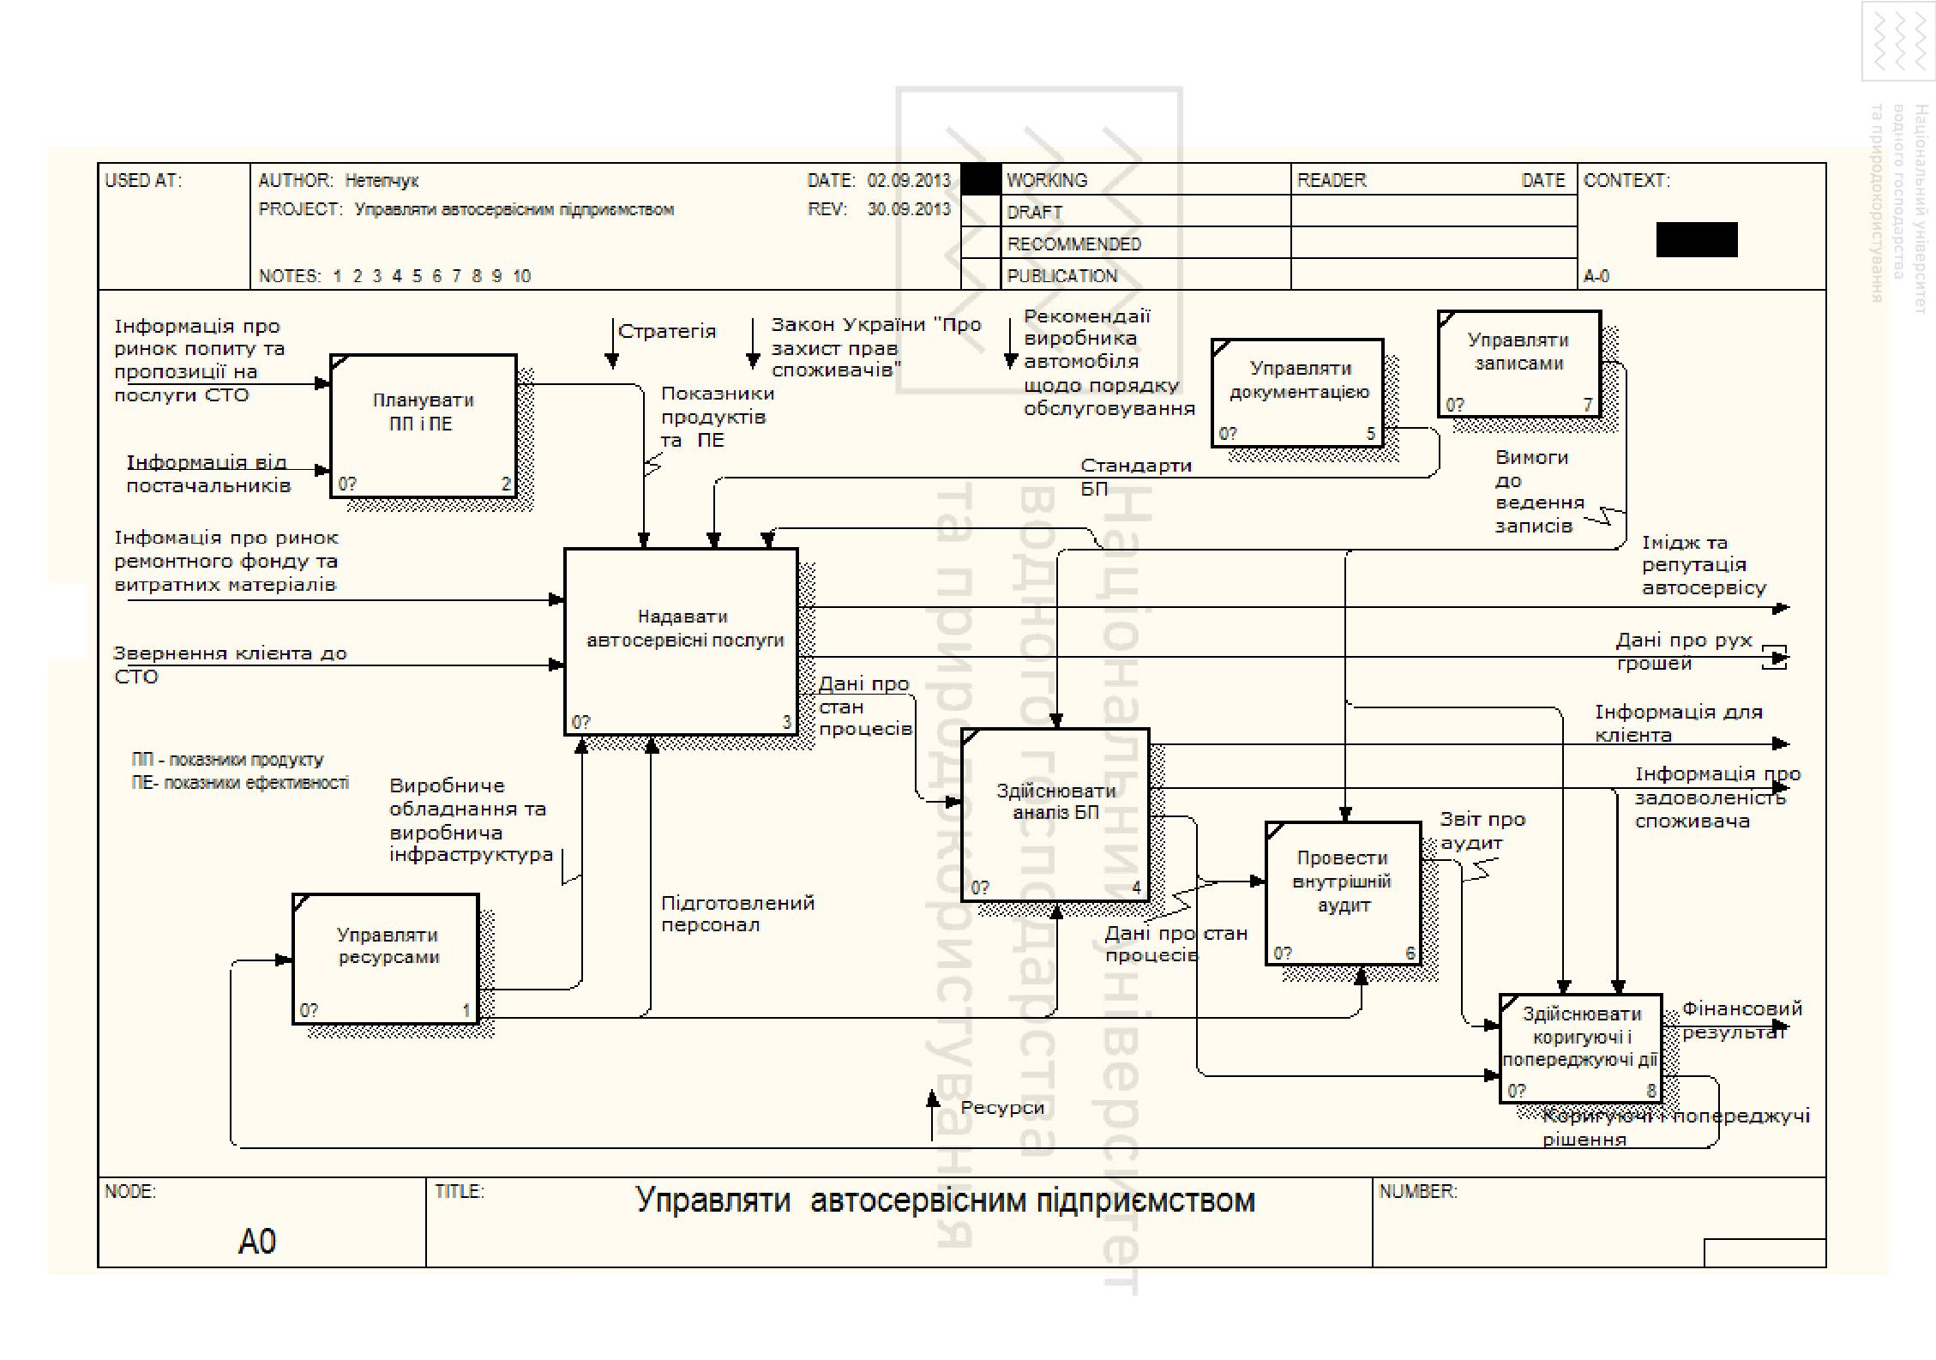

134

Рис. 2. Управляти СТО

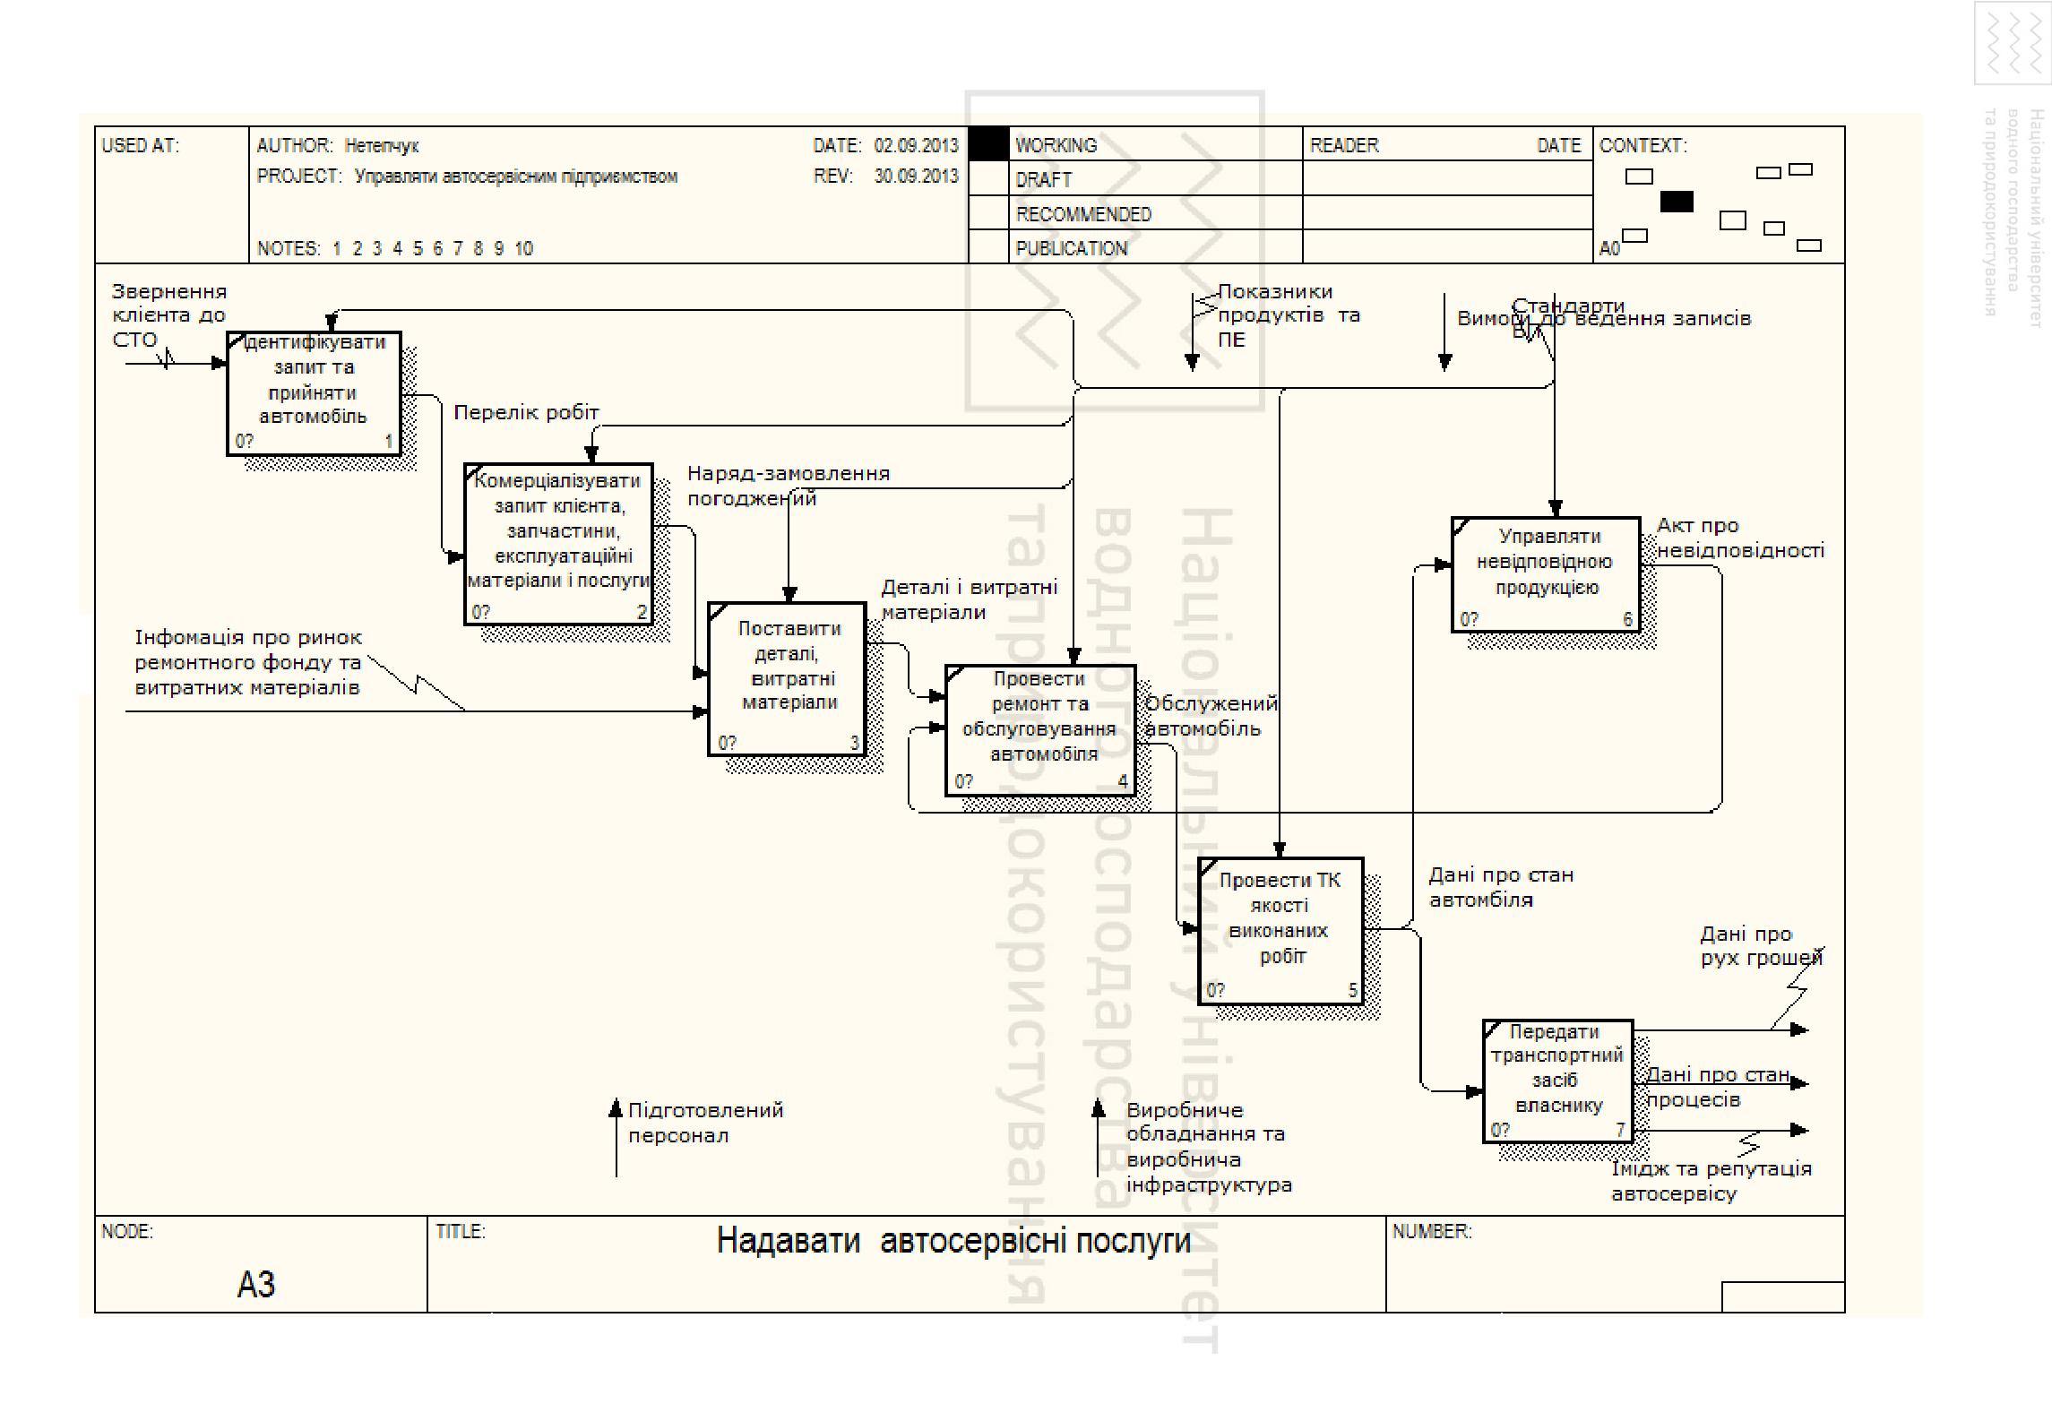

135

Рис. 3 . Надавати автосервісні послуги

Другим етапом у створенні бази даних управління бізнесом, є визначення сукупності даних і об'єктів для їх відображення у базі. Це допоможе упорядкувати інформацію за різними ознаками і дозволить швидко робити вибірку з довільним поєднанням ознак.
Як дані можна використовувати будь-які записи, що зберігаються на диску комп'ютера: символи, поєднання символів, слова, файли, рисунки, об'єкти і так далі. Методи введення і зберігання даних визначають структуру бази даних. Access дозволяє створювати реляційні бази даних, в яких дані зберігаються у вигляді таблиць. Програму можна використовувати для аналізу даних, для створення динамічних веб-сторінок, в яких автоматично відображуватимуться зміни даних.
Попередній перелік даних, що необхідний для отримання управлінської інформації, що пов’язана із управлінням бізнесом СТО А може мати нступну структуру.
Фінанси:
- Прізвище клієнта-платника
- Отримано в касу суму грн. згідно наряд-замовлення
- Видано з каси готівкових грошей, грн..
- Отримано грн. на рахунок за виконані роботи та продані запчастини згідно наряд-замовлень.
- Оплачено з рахунку вартість запчастин
- Оплачено з рахунку вартість робіт
Клієнти:
- П.,І.,Б клієнта-платника
- Найменування фірми замовника (для юридичних осіб)
- Державний реєстраційний номер автомобіля
- Марка автомобіля
- № кузова
- № двигуна
- Конт. телефонний номер клієнта
- Статус клієнта (постійний – новий)
- Найменування фірми-підрядника
- Контактний номер телефону фірми -підрядника
- Зміст претензії, скарги на якість виконання робіт
Процеси
- № наряд замовлення
- Прізвище виконавця робіт
- Дата, година початку роботи з ремонту та обслуговування
- Дата, година завершення роботи із ремонту та обслуговування
- Найменування переліку робіт з ремонту та обслуговування
- Обсяг роботи з ремонту та обслуговування, (нормо-годин)
- Найменування переліку запчастин згідно наряд-замовлення
- Найменування переліку виконаних рекламаційних робіт
- Обсяг рекламаційних робіт (нормо-годин).
- Планові показники ефективності процесів і показники продуктів.
Персонал
- П.,І.,Б., посада працівника
- Дата народження
- № і серія паспорта
- Ідентифікаційний код
- Дата і № наказу про прийом на роботу
- Дата і № наказу про звільнення з роботи
- Нематеріальні заохочення
- Дисциплінарні нематеріальні стягнення
- Нараховано бонусні доплати
- Нараховано грошові дисциплінарні санкції

Зазначений перелік даних можливо отримати від власників процесів «Ідентифікувати запити і прийняти автомобіль від клієнта», «Поставити деталі, витратні матеріали і забезпечити їх облік», «Провести ремонт і обслуговування автомобіля», «Провести технічний контроль якості виконаних робіт», «Передати транспортний засіб власнику» і адміністративно-управлінських процесів за фактом здійснення операцій, що передбачені в описі бізнес-процесів.
Третім етапом є визначення переліку необхідної інформації в інтегрованій базі даних, що дозволятиме просто, швидко і коректно отримувати інформацію про стан протікання процесів, аналізувати їх стан, проводити внутрішній аудит, приймати корегуючі і попереджуючі рішення, управляти протоколами якості і документацією, обладнанням і персоналом.
Отриману інформацію доцільно згрупувати за блоками: фінансовий стан підприємства, стан роботи із клієнтами, стан протікання бізнес-процесів і стан розвитку персоналу. Наприклад:
Фінанси
- Сумарний дохід станом на дату (за період)
- Дохід від реалізації запчастин
- Торгова націнка від реалізації запчастин
- Дохід від виконаних робіт з ремонту і обслуговування
- Інші доходи
- Вартість отриманих запчастин від постачальників за період
- Вартість робіт, що виконані субпідрядними організаціями за період
Сума дебіторської заборгованості за період (Дебіторська заборгованість за попередній період + Вартість виконаних робіт з обслуговування автомобіля за період+Вартість відпущених запчастин - Дохід від реалізації запчастин – Дохід від виконаних робіт з обслуговування) Сума кредиторської заборгованості за період (Кредиторська заборгованість за попередній період + Вартість отриманих запчастин від постачальників за поточний період - Сума оплачена постачальникам запчастин у поточний період)
  - Прибуток
  - Рентабельність
Клієнти
- Кількість клієнтів, що обслужені
- Кількість обслужених автомобілів за марками
- Кількість постійних клієнтів, що обслуговувалися у звітний період
- Кількість нових клієнтів, що обслуговувалися у звітний період
Процеси
- Собівартість робіт та запчастин згідно наряд-замовлення
- Сума вартості робіт з ремонту та обслуговування автомобіля за період з «___»________________ до «__»_____________.
- Сума вартості проданих запчастин за період
- Прийнято запчастин на склад, грн.
- Відпущено запчастин зі складу, грн.
- Залишок запчастин на складі, грн.
Персонал
- Відпрацьовано робочих днів
- Нарахована місячна заробітна плата, грн. (кількість виконаних нормо-годин * 40 грн.+ бонусні доплати - дисциплінарні санкції).
- Порушення трудової дисципліни.
- Матеріальні і нематеріальні заохочення працівників
Шляхом обробки відібраних даних і отриманої інформації вище керівництво приймає корегуючі і попереджуючі рішення з метою безперервного покрашення стану системи в цілому та її елементів: продукція, процеси, система управління якістю, ресурси і т.д.
Наступним етапом є створення таблиць для внесення, зберігання і обробки даних.
4. Створення таблиць для внесення і зберігання даних
Запускаємо програмне забезпечення Microsoft Access і за допомогою комбінації клавіш Ctrl+О або Файл→«Открыть» в даному вікні вибираємо базу даних IBD і натискаємо «Открыть», після чого на екрані монітора з’являється віконце
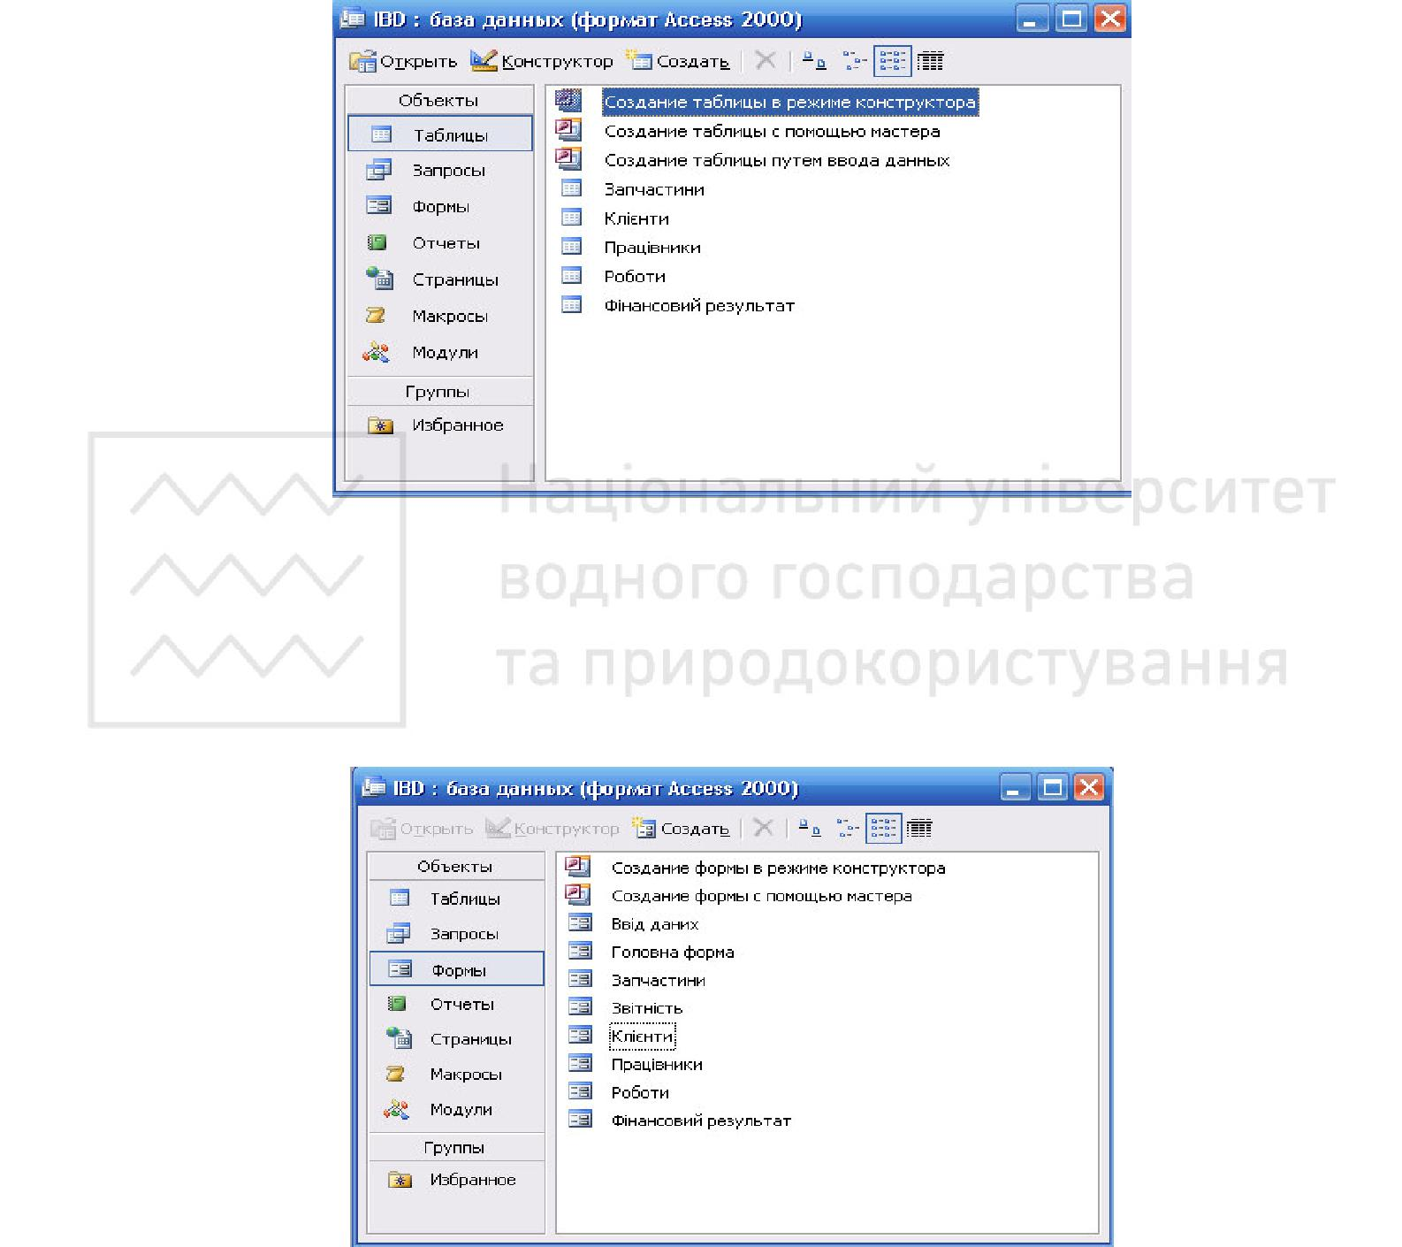

Рис. 11.4. Вкладка таблиці

На даний момент ми знаходимось на вкладці Таблиці. У даному розділі можна самостійно створювати таблиці за допомогою «режиму конструктора» та імпортувати їх з Excel. Для того щоб імпортувати таблицю потрібно в області робочого поля натиснути ПКМ і з даного меню вибрати імпорт, а потім вибрати таблицю яка потрібна на даному етапі. Тут можуть знаходитися як заповнені таблиці так і чисті. Далі переходимо на вкладку «Форми»

Рис. 11.5. Вкладка форми

- даному вікні знаходяться попередні таблиці але вже оброблені і готові для використання. На рис. 11.6 ми спостерігаємо чотири форми («Клієнти», «Працівники», «Роботи», «Фінасовий результат») із якими ми будемо працювати в подальшому.

Після подвійного натиснення ЛКМ на вікно «Головна форма» відкривається перша форма
Рис. 11.6. Головна форма

- даному вікні ми бачимо три кнопки. Перша використовується для звітності, друга для вводу даних, третя для закриття даної форми.

Розглянемо більш детально можливості двох верхніх кнопок.
Після натиснення кнопки «Звітність» ми отримаємо на екрані нову форму «Переглянути звіт» (рис. 11.7).
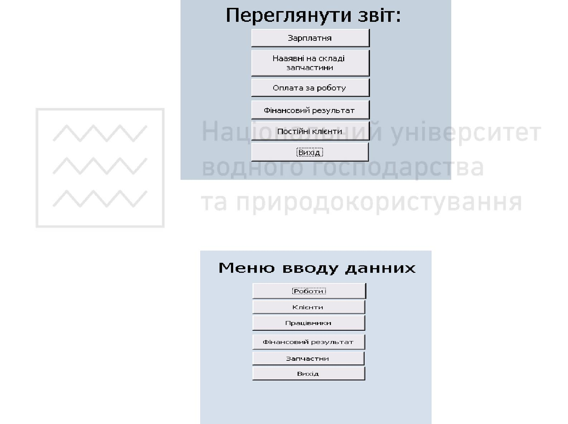

Рис. 11.7. Форма Звітність

Натиснувши кнопку «Вихід» ми тим самим перейдемо до «Головної форми» Розглянемо тепер кнопку «Ввід даних». Після її натиснення з’являється «Меню вводу

даних»

Рис. 11.8. Ввід даних

Дана форма використовують оператори процесів і вона передбачена для заповнення.
Розглянемо дані клавіші детальніше.

Натискаємо кнопку «Вихід» і виходимо із «Форми 1». Далі натискаємо «Вихід» після чого всі форми будуть закриті автоматично.
Рис. 11.9. Таблиця роботи з клієнтами

Для коректного внесення даних в таблиці оператору потрібно запустити «Форму 1» (рис. 11.4) натиснути кнопку «Оператор», після чого відкриється «робоче місце» операто-ра «Форма 2», де він сам натисненням потрібної кнопки вибирає ту таблицю, яку йому необхідно заповнити (рис. 11.5.- 11.9). Коли оператор заповнив одну таблицю і йому потрібно зробити ще кілька записів, йому необхідно натиснути стрілочку «вперед», що знаходиться знизу в центрі віконця. Після заповнення таблиці її потрібно закрити. Це забезпечить автоматичне збереження даних і їх трансформацію у готові звіти для керівництва.

Інтегровані бази даних корисні тим, що вони не громіздкі і прості у використанні. Ними зручно користуватися як оператору так і вищому керівництву. За допомогою звітів керівництво може з легкістю переглянути велику кількість інформації про стан протікання процесів (кількість працівників, кількість замовлень за даний період, сума замовлень, час обслуговування замовника, після продажне обслуговування…) і своєчасно прийняти коригувальні і попереджуючі рішення.

